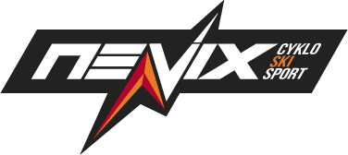
Žádost o vrácení/výměnu zboží - NEVIX Cyklosport

Prodejce:
NEVIX Cyklosport
Golovinova 1340
43201 Kadaň
Telefon: 733 610 240
Email: info@nevix.cz
Zákazník:
Jméno:
Příjmení:
Telefon:
E-mail:
Číslo účtu:

V .................................................. dne ......................................................

Vážený prodejce,
dne …........................................ jsem ve Vaší prodejně Nevix cyklosport nebo Eshopu (Nevix.cz) zakoupil(a) zboží: …............................................................................................................., které bych chtěl(a) vrátit. Zboží vracím z důvodu*: NEVYHOVUJÍCÍ VELIKOSTI / NEVYHOVUJÍCÍ FUNKCE. Tímto tedy prosím o*: VÝMĚNU ZA ZBOŽÍ** …................................................................................/ VRÁCENÍ PENĚZ.
*Nehodící se škrtněte
** V případě výměny napište za jaký typ zboží vyměnit.

Podpis: ......................................................... (vlastnoruční podpis)
Přílohy:
kupní doklad a záruční list
V případě nejasností nás neváhejte kontaktovat na telefon: 733 610 240, nebo na emailu: info@nevix.cz

